#### 一、选择填空题：

1、 （ Z-index ）属性可以设置图层重叠。

2、 125.256.toFixed(2)结果是（ 125.26 ）

3、 HTML5中能够播放音频文件的标记是（ <embed src=“mymusic.mp3”></embed> ）

4、 HTML中设置颜色的方法有两种，分别是直接用颜色的英文名称、（ 十六进制 ） 。

5、 JavaScript语句中能正确执行的是（var x=1 if(x==1){alert(“hello”);}）。(这题选择题)

6、 表格的表头可以使用<td>设置，也可以使用（<th>）来设置 。

7、 不可能编辑HTML代码软件是（VFP）。(这题选择题)

8、 创建FTP链接的方法：（<a href=“FTP://...”>...</a>）。

9、 导入样式表必须放在内部样式表里的是第（1）行，否则导入样式无效。

10、 定义一个变量student为数组的语句是(var student new Array())。

11、 根据本地时间格式，把 Date 对象today转换为字符串的方法(var student new Array())。

12、 关于表格说法（表格的width属性可以设置为像素或百分比、表格的height属性可以设置为像素或百分比、如果不指定border属性，表格默认宽度为1）。

13、 "绘制直线的方法是（lineTo(x,y)）。"

14、 将超链接的目标网页在新的窗口中打开的方式是(-blank)。

15、 可以实现网页交互功能的语言是(javascript) 。

16、 列表标记：（<ol>有序列表 、<ul>无序列表、<dl>定义列表 ）

17、 设s1和s2均为字符类型变量，s1="JavaScript"，则将s1中“S”赋给s2正确的语句是：（s2=s1.charAt(4)）。

1. 设置“上边距：10px、下边距：10px、左边距：40px、右边距：40px”边距属性的代码

（Margin:10px 40px 10px 40px）

19、 "设置body的前景颜色的CSS语法：（body{color:000;}） 。"

20、 设置背景图片的3个关键属性是设置图片、位置、重复背景图片，它们对应的属性名称是

(background-image)(background-position)(background-repeat)

21、 设置列表符号取消的属性值对是：(list-style-type:none;) 。

22、 水平分隔线宽度的取值可以用(px)(%)为单位表示。

23、 向页面输出“Hello World”正确的JavaScript语法是(document.write(“hello world”))。

24、 样式表通常放置在(<head>)标记内。

25、 用于定义单元格的是(<td></td>)。

26、 以下创建E-mail链接的方法，(<a href=“mailto:邮箱地址”>管理员</a>)。

27、 引用外部样式表的方法：

(<link href=“my.css” rel=“stylesheet” type=“text/css”/>)

28、 用于设置页面标题的是(<title>)。

29、 在.td1{color:red;}中td1是(.td1)选择符，在a:hover{text-decoration:none;}中a:hover是（ 伪 ）选择符 a,{}是(标签样式)。

30、 在<a>标记中指向超链接显示的文字的属性是(<a title=“说明文字>)。

31、 在<form>中设置一个普通按钮必须指定<input>标记的type属性取值为 ( button )

32、 在<select>中利用（size）属性可以定义下拉列表框的大小为5。

33、 在CSS3中设置圆形边框可使用（border-radius）属性。

34、 在CSS样式中通过（/*注释内容*/） 符号来添加注释。

35、 在DOM中通过元素ID号访问对象是 （document.getElementByid(“元素id的名称”)）。

36、

37、 在HTML中，标记<pre>的作用是 （预排版标记） 。

38、 在JavaScript中，下列表示结束本次循环开始下一次循环的语句是（continue） 。

39、 在滚动文字<marquee>标记中behavior属性有（slide）（scroll）（alternate）等3种取值。

#### 40、 字体<font>标记的属性：（color）（face）（size）

#### 二、简答题：

**1、 CSS样式表分为几种？写出定义语法。**

**①行内样式**

**<tag style="property:value;">**

**其中，tag为 HTML 标签名称，property为要设置的样式属性，value为属性值，多个样式之间可以用分号 ; 分隔。**

**②文档内样式**

**<head>**

**<style>**

**selector {**

**property: value;**

**}**

**</style>**

**</head>**

**其中，selector为要设置样式的选择器，可以是 HTML 标签名称、类名、ID 等，property为要设置的样式属性，value为属性值。**

**③导入样式**

**@import url("styles.css");**

**其中，styles.css为要导入的样式表文件的路径和文件名**

**④附加样式**

**<link rel="stylesheet" href="styles.css">**

**其中，styles.css为要附加的样式表文件的路径和文件名，可以在 <head> 或 <body> 标签内使用。**

1. **简述HTML5中新增的input类型有哪些？**

**输入类型:color , email , number , range , search , tel , url , data , pickers**

**日期:date , month , week , time , datetime , datetime-local**

**3、 简要说明div+CSS布局的步骤：**

**1.先对整体进行分块。(用<div>表示)**

**2.清理div标记的嵌套和层叠关系**

**3.对div标记进行css定位**

**4.在每个分块中添加内容(可以不用div,直接使用hn,p,span,ul,li等标记)**

**4、 简要说明HTML文档来主要节点**

**元素结点(Element Node); <html><body><head><h1><p><ul>**

**文本结点(text Node):<h1>-<h6>,<p>,<li>**

**属性结点(Attribute Node):<li calss=“”><a href=“”>,使用getAttribute()方法获取属性结点内容**

**5、 通过DOM访问网页元素的方法有几种？分别是什么？**

**三种**

1. **通过id名称来访问元素:document.getElementByld(“元素id名称”)**
2. **通过元素名称:docum.getElementsByName(“元素名称”)**
3. **通过Tagname,获取同类标记的数组document.getElementsByTagName(“标记”)**

**6、 写出HTML5中新增的input类型有哪些（至少4个）？这些新增类型有什么作用？**

**与第二题答案一样，第二个问题的答案为: 提供了更好的输入控制和验证**

**7、 写出JavaScript常用的消息对话框名称及使用方法？**

**3种**

**警告消息框:alert(“”)**

**提示消息框:prompt(“提示消息”，默认值);**

**确认消息:confirm(“确认消息”);**

**8、 写出URL三大组成部分的作用，并举例说明。**

**由1.访问方式：服务类型(协议) 主机名 访问路径 三大部分组成(问四大部分就在主机名后再多添一个端口号**

**如http://www. Baidu.com:8080 /tuku/index.html**

**9、 写出无序列表结构语法？无序列表的列表项符号通过什么属性更改？有几种不同的取值？**

**1)<ul type=“disc”>**

**<li>....</li>**

**</ul>**

1. **通过typpe属性改变列表符号**
2. **列表符号有三种:disc实心点 circle空心圆 square黑方块**

**10、 用户在页面上操作鼠标会触发鼠标事件，请简要说明事件句柄与事件。**

#### 事件句柄 事件

Onclick 单击鼠标

Ondblclick 双击鼠标

Onmouseover 鼠标悬停在元素上时

Onmouseout 鼠标离开元素后

Onmousedown 当鼠标被按下时触发(按下鼠标左键)

Onmouseup 当鼠标被抬起时(松开鼠标左键)

#### 三、程序题：

**1、按完成以下网页的代码：其中，图片的应用样式pic；图片为"ico_7l.gif"。**

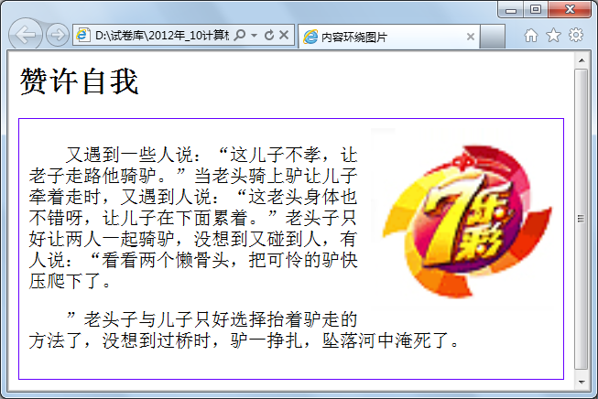

**<html>**

**<head>**

**<meta charset=“UTF-8”>**

**<title>网页标题<title>**

**<style>**

**#box{ padding:5px; border: 1px solid purple width:300px; height:200px;}**

**.pic{float:right}**

**h3{font-wight:blod;}**

**</style>**

**<script language=“javascript”></script>**

**</head>**

**<body>**

**<h3>赞许...</h3>**

**<div id = “box”>**

**<p>又遇到......</p>**

**<img src=“ico_71.gif” class = “pic”/>**

**</div>**

**</body>**

**</html>**

1. **按要求写出id为“div_top”的样式表：上下边距：20px，左边距：30px， 右边距40px； 宽度：200px，高度：150px；边框：3px、实线、红色。**

**#div_top{margin:20px 40px 20px 30px; width:200px; height:150px; border:3px solid red;}**

3．**按照如下要求编程实现如图所示页面布局效果。**

**（1）页面标题为“progress和meter标记的应用”；**

**（2）页面中每行均使用段落p标记，内容分别如图所示。文件下载进度：当前值为50、最大值为100；空进度条未设置任何属性；服务器CPU使用情况：当前值为0.5；最高值为0.8；最低为0.1；最优为0.5；内存使用情况：当前值为0.5；最大值为1；最小值为0；最优为0.75;注释：使用记号标记实现。**

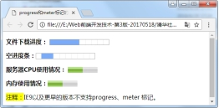

<!Doctype html>

<html lang="en">

<head>

<meta charset="UTF-8">

视频讲解

<title>HTML5页面元素progress和meter标记的应用</title><script type="text/javascript" src="html5shiv.js"></script>

</head>

<body>

<p>

<strong>文件下载进度:</strong>

<progress value="22" max="100">设置属性</progress>

</p>

<p>

<strong>空进度条:</strong>

<progress>未设置属性</progress>

</p>

<p>

<strong>服务器CPU使用情况: </strong>

<meter value="0.3”high="0.9” low="0.1" optimum="0.5">3/10</meter>

</p>

<p>

<strong>内存使用情况:</strong>

<meter value="0.6" max="1" min="0" optimum=".75" >60%</meter>

</p>

</body>

</html>

**4、要求：制作一个计算器的html页面，效果如下图**

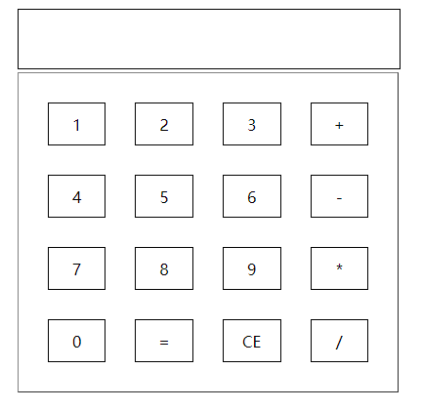

**HTML代码要求：1）做出以上界面，要求用表格布局，**

**Css要求：1）要求用css代码实现整个表格居中对齐设置宽度高度，单元格有间距。**

**2）要求用css代码实现整个页面的背景颜色为蓝色。**

**<html lang="en">**

**<head>**

**<meta charset="UTF-8">**

**<title>Title</title>**

**<style>**

**#box{wigth:510px; height: 420px; align-content: center; display:flex; justify-content: center; align-items: center;}**

**body{**

**background-color: skyblue;**

**}**

**#result{width: 202px; height: 40px; border: 1px solid black;}**

**#op{width:204px; height: 309px;}**

**</style>**

**</head>**

**<body>**

**<div id="box">**

**<div id="minbox">**

**<div id="result"></div>**

**<div id="op">**

**<table border=1 cellspacing=30>**

**<tr align="center"><td>1</td><td>2</td><td>3</td><td>+</td></tr>**

**<tr align="center"><td>4</td><td>5</td><td>6</td><td>-</td></tr>**

**<tr align="center"><td>1</td><td>2</td><td>3</td><td>+</td></tr>**

**<tr align="center"><td>1</td> <td>2</td><td>3</td><td>+</td></tr>**

**</table>**

**</div>**

**</div>**

**</div>**

**</body>**

**</html>**

**5、写出代码实现点击求梯形的面积的程序，输入上下底与高亮度，并制作按钮，弹出警告框，内容为（显示梯形面积）**

**<!Doctype html>**

**<html lang="en">**

**<head>**

**<meta charset="UTF-8">**

**<title>自定义函数的应用</title>**

**<script type="text/javascript" >**

**function area(a,b,c){**

**s = (parseInt(a.value)+parseInt(b.value))*c.value/2;**

**alert("梯形的面积为"+s);**

**}**

**</script>**

**</head>**

**<body>**

**<form>**

**上底:<input type="text" name="a"><br/>**

**下底:<input type="text" name="b"><br/>**

**高度:<input type="text" name="c"><br/>**

**&nbsp;&nbsp;&nbsp;&nbsp;<input type="button" onclick="area(a,b,c)" value="求面积">**

**</form>**

**</body>**

**</html>**

**6、按下图要求编程实现计算N位随机两位整数的和。**

**要求：1）采用提示信息框输入不小于10的整数N；**

**2）采用For循环结构随机产生N位整数，同时计算累加和；**

**3）分别输出随机产生的N个整数，整数之间空2个空格。按图示效果输出累加和**

**<!Doctype html>**

**<html lang="en">**

**<head>**

**<meta charset="UTF-8">**

**<title>N位数运算</title>**

**</head>**

**<body>**

**<h2>计算N个两位随机整数的和</h2>**

**</body>**

**<script type="text/javascript" >**

**var n = parseInt(prompt("请输入一个不小于10的数"),10);**

**document.write("随机的数是: ");**

**var int_number=new Array();**

**for (var i = 0,sum = 0;i<n;i++){**

**int_number[i]=Math.floor(Math.random()*99+10);**

**sum=sum+int_number[i];**

**document.write(int_number[i]+" ");**

**}**

**document.write('<br/>'+n+ "个随机的两位数之和是"+ sum);**

**</script>**

**</html>**

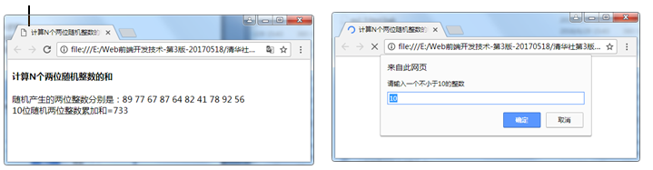

**7、JavaScript编程**

**编程实现计算n个随机3位数的和，如下图所示。**

**（1）在body标记中通过提示框输入数N；**

**（2）编写computer_sum(num)函数。采用do while循环结构实现计算num个随机3位整数的和；用随机函数产生随机的3位正整数，并逐个输出到页面上；**

**（4）将计算结果直到输出在页面上。**

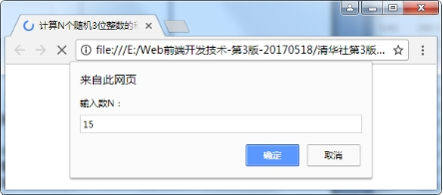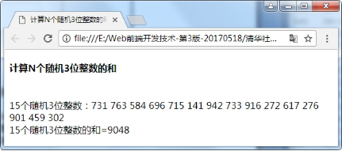

**<!Doctype html>**

**<html lang="en">**

**<head>**

**<meta charset="UTF-8">**

**<title>N位数运算</title>**

**</head>**

**<body>**

**<h2>计算N个随机3位正数的和</h2>**

**</body>**

**<script type="text/javascript" >**

**var n = parseInt(prompt("输入数N"),10);**

**document.write(n+"个随机的3位数是: ");**

**var int_number=new Array();**

**var i =0,sum=0;**

**do{**

**int_number[i]=Math.floor(Math.random()*999+100);**

**sum=sum+int_number[i];**

**document.write(int_number[i]+" ");**

**i++;**

**}while (i<n);**

**document.write('<br/>'+n+ "个随机的3位数之和是"+ sum);**

**</script>**

**</html>**

**8、定义函数，完成表单验证**

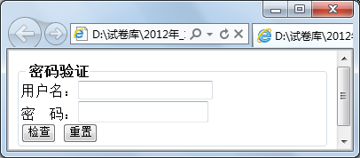

<!Doctype html>

<html lang="en">

<head>

<meta charset="UTF-8">

<title>密码验证</title>

</head>

<body>

<form name="myform" method="post" action="">

<fieldset>

<legend>密码验证</legend>

用户名:<input type="text" name="username"/><br/>

密码:<input type="text" name="userpwd"><br/>

<input type="button" name="u3" value="登录" onclick="checkpwd();"/><br/>

<input type="reset" value="重置"/>

</fieldset>

</form>

</body>

<script type="text/javascript" >

function checkpwd(){

var userpwd = myform.userpwd.value;

var username = myform.username.value;

if(userpwd==null){

alert("密码不能为空");

}else if(/^\d/.test(userpwd)){

alert("首字母不能为数字！");

}else if(userpwd>20||userpwd<6){

alert("密码长度必须小于6且大于20");

}

if (username==null){

alert("用户名不能为空");

}

if (userpwd.localeCompare("正确的密码")==0&&username.localeCompare("正确的用户名")==0){

alert("登录成功");

}

else{

alert("登录失败")

}

}

</script>

</html>

**四、设计一个南昌理工学院的官网线框图：**

